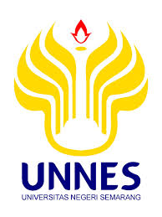

PROPOSAL PROGRAM KREATIFITAS MAHASISWA
JUDUL PROGRAM
KARCE (KARTU CERDAS)DALAM PEMBELAJARAN FISIKA MATERI BESARAN DAN PENGUKURAN UNTUK MENINGKATKAN PEMAHAMAN SISWA
BIDANG KEGIATAN:
PKM PENELITIAN
Diusulkan oleh:
Nurlailiatul Isnani 4201412058/2012
Saifuli Sofi’ah 4201412096/2012
Rara Sita Oktariana 3401412077/2012
Putri Oktafiani 4201413046/2014

UNIVERSITAS NEGERI SEMARANG
SEMARANG
2015
i
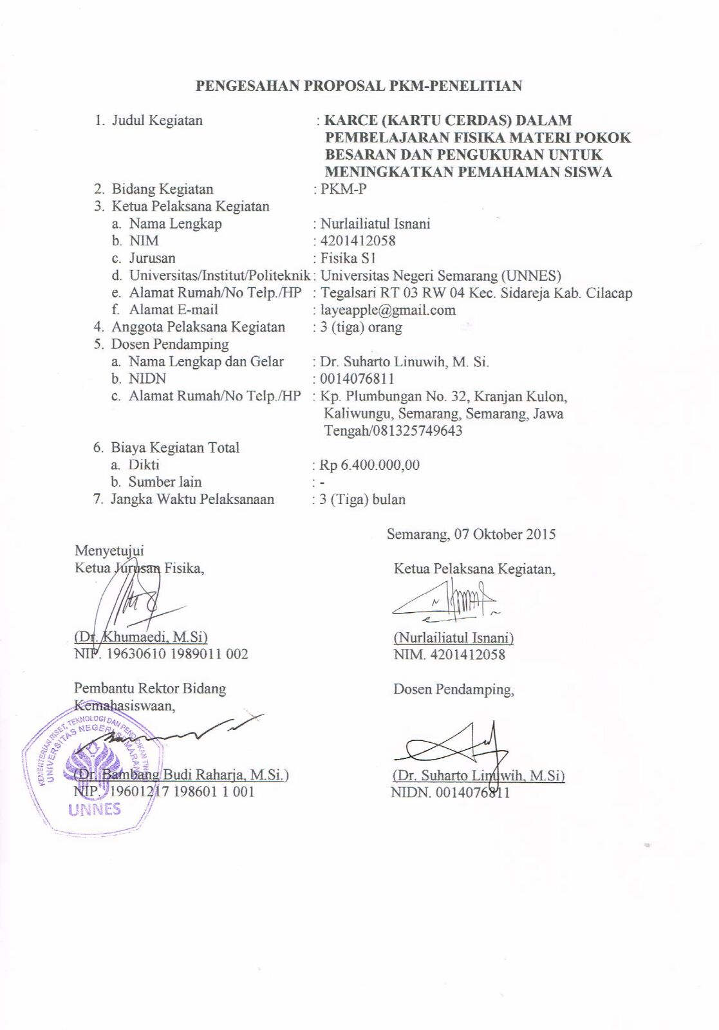
ii

DAFTAR ISI

Pengesahan Usulan PKM……………………………………………………..…ii
Daftar Isi…………………………………………………………………….…..iii
Ringkasan……………………………………………………………………….iv
BAB I Pendahuluan………………………………………………………….......1
  - Latar Belakang……………………………………………………………….1
  - PerumusanMasalah…………………………………………………………..2
  - Tujuan Penelitan……………………………………………………...……...2
  - Luaran yang Diharapkan……………………………………………..……...2
BAB 2 Tinjauan Pustaka…………………………………………………….......3
BAB 3 Metode Penelitian………………………………………………..………4
3.1 Waktu dan Tempat…………………………………………………………..4
3.2 Metode Penelitian……………………………………………………………4
3.3 Subyek Penelitian……………………………………………………………4
3.4 Alat Peraga……………………………………………………………….....4
3.5 Instrumen Pengumpul Data………………………………………………….5
3.6 Rancangan dan Analisis Data Penelitian……………………………….....…5
BAB 4 Biaya dan Jadwal Kegiatan………………………………………….......6
4.1 Anggaran Biaya………………………………………………………….......6
4.2 Jadwal Kegiatan…………………………………………………………......7
DAFTAR PUSTAKA…………………………………………………….......…9
LAMPIRAN-LAMPIRAN……………………………………………………….

iii

RINGKASAN
Perkembangan IPTEK yang semakin pesat memaksa para pendidik untuk memperbaiki proses pembelajaran. Siswa yang semakin modern tidak menginginkan pembelajaran yang monoton dan konvensional. Pada pembelajaran fisika di sekolah-sekolah dilakukan masih mengunakan metode ceramah dimana siswa hanya duduk dan mendengarkan materi yang diberikan oleh guru. Pembelajan fisika juga merupakan mata pelajaran yang menyeramkan bagi siswa. Maka dar itu butuh adanya metode dan media pemebelajaran yang menyenangkan dan siswa dapat menemukan konsep sendiri sehingga pemahaman siswa juga meningkat.
Salah satu media adalah Karce (Kartu Cerdas) dimana kartu ini berisi materi dan fenomena-fenomena masalah yang terkait dengan materi tersebut serta dilengkapi dengan gambar-gambar. Cara permainan kartu ini yaitu dengan berkelompok.
Penelitian ini bertujuan untuk meningkatkan pemahaman siswa terhadap materi fisika dan meningkatkan hasil belajar siswa. (studi kasus : SMA Negeri 1 Ambarawa)

iv

BAB I
1
PENDAHULUAN
  - Latar Belakang
Perkembangan ilmu pengetahuan dan teknologi (IPTEK) yang semakin pesat mendorong para pelaku pendidikan terutama para pelaku pendidikan terutama guru untuk bekerja keras memperbaiki proses pembelajaran. Dalam proses pembelajaran banyak komponen yang mempengaruhi hasil belajar antara lain bahan atau materi yang dipelajari, strategi pembelajaran, metode pembelajarn yang dilakukan siswa dan guru sebagai subyek belajar. Komponen-komponen tersebut terkait satu dengan yang lain sehingga melemahnya satu komponen akan menghambat pencapaian tujuan pembelajaran secara optimal
Fisika lebih cenderung mengutamakan pengetahuan mengenai konsep atau pemikiran ilmiah yang mengacu pada fenomena dalam kehidupan sehari-hari. Dasar utama pembelajaran fisika adalah memberi bekal kepada peserta didik berupa konsep-konsep ilmiah sehingga nantinya mampu memahami lingkungan, peristiwa sehari-hari dan mampu meningkatkan sumbangan pikiran terhadap kemajuan teknologi. Konsep fisika dipahami dengan baik dapat diwujudkan dari pendidikan yang memiliki stategi, metode, dan media yang tepat dalam pembelajaran.
Pemahaman konsep yang dimiliki siswa dipengaruhi oleh konsepsi siswa atau tafsiran siswa terhadap suatu konsep. Siswa dating ke kelas dengan membawa konsespsi maupun pengetahuan mengenai suatu konsep atau penjelasan suatu fenomena sebagaimana yang mereka lihat dengan mata sendiri. Kenyataannya bahwa pemahaman dan penguasaan yang baik terhadap fisika sangat rendah. Siswa hanya mampu menghafalkan konsep yang abstrak yang ditampilkan dalam rumus-rumus matematis yang sangat banyak. Inilah yang membuat fisika tampak sulit, dan pengajaran fisika yang dikemas sangat konvensional oleh guru membuat fisika sangat membosankan. Rasa sulit dan membosankan ini yang menyebabkan siswa kesulitan dalam belajar dan cenderung kurang menyenangi pelajaran fisika. Kesulitan belajar dalam pemahaman konsep fisika disebut dengan miskonsepsi. Miskonsepsi ini merupakan kesulitan belajar yang parah karena dengan kesalahan konsep dari suatu materi maka dalam mengerjakan soal atau latihan akan menyebabkan kesalahan, walaupun mungkin perhitungan dalam matematikanya benar.
Fisika harus dikemas dengan pembelajaran yang menarik seperti dengan media Karce (Kartu Cerdas) yang mengaitkan adanya setiap fenomena yang terjadi di lingkungan sekitar, disertai dengan pertanyaan-pertanyaan yang bisa meningkatkan pemahaman siswa terhadap materi yang diberikan. Dalam pembelajaran ini siswa juga dituntut untuk dapat bekerja sama dengan siswa yang lain sehingga dapat meningkatkan rasa social diantara siswa yang lain.
2
  - Perumusan Masalah
Berdasarkan latar belakang masalah yang telah dikemukakan sebelumnya, maka dapat dirumuskan beberapa permasalahan sebagai berikut :
- Bagaimanakah penggunaan media sekaligus metode belajar Karce (kartu cerdas) dapat meningkatkan pemahaman konsep siswa SMA Negeri 1 Ambarawa?
- Bagaimanakah peningkatan prestasi belajar siswa SMA Negeri 1 Ambarawa setelah menggunakan media Karce (kartu cerdas) dalam pembelajaran fisika?

  - Tujuan Penelitan
Dari perumusan masalah yang telah diuraikan di atas, maka tujuan penelitian ini antara lain:
- Untuk meningkatkan pemahaman konsep siswa SMA Negeri 1 Ambarawa dengan menggunakan media Karce (kartu cerdas)
- Meningkatan prestasi belajar siswa SMA Negeri 1 Ambarawa setelah menggunakan media Karce (kartu cerdas) dalam pembelajaran fisika pada pokok bahasan besaran dan pengukuran.

  - Luaran yang Diharapkan
Luaran yang diharapkan dari program ini adalah adanya metode dan media pembelajaran yang dapat meningkatkan pemahaman siswa pada pembelajaran fisika serta menepis anggapan bahwa fisika itu sulit dan menyeramkan, bahkan sebaliknya fisika itu mudah dan menyenangkan.

BAB 2
3
TINJAUAN PUSTAKA
- Belajar
Belajar menurut Gegne (dalam Suprijono, 2009) adalah perubahan disposisi atau kemampuan yang dicapai seseorang melalui aktivitas. Setelah belajar orang memiliki ketrampilan, pengetahuan, sikap, dan nilai. Belajar menurut Piaget (dalam Lie, 2004) adlah pengetahuan dibentuk oleh individu. Sebab individu melakukan dan mengalami perubahan tersebut. Dengan adanya interaksi dengan lingkungan maka interaksi semakin berkembang (Mudjiono, 2002).
- Teori Konstruktivisme
Menurut Gintings (2008) teori ini memandang bahwa setiap individu memiliki kemampuan untuk merekonstruksi sendiri pengetahuannya dengan jalan berinteraksi secara terus-menerus dengan lingkungannya. Pandangan ini berimpikasi praktis bahwa pembelajaran harus disediakan bahan ajar yang secara kongkrit terkait dengan kehidupan nyata dan memberikan kesempatan kepada siswa untuk berinteraksi aktif dengan lingkungannya. Pandangan ini memebri penekanan bahwa pengtahuan kita adalah bentuk kita sendiri. Pengajaran kooperatif dalam pendekatan konstruktivisme mengajarkan untuk memahami dan menemukan konsep yang sulit serta saling mendiskusikan masalah-masalah sesuai dengan tema materi yang diajarkan sehingga mampu mencapai ketuntasan belajar
- Kartu Masalah (Karce/Kartu Cerdas)
Danim menyatakan bahwa media merupakan seperangkat alat bantu atau pelengkap yang digunakan gurur untuk berkomunikasi dengan siswa. Salah satunya yaitu dengan media kartu. Kartu adalah media visual yang menganadung pesan, informasi atau konsep yang ingin disampaikan kepada siswa. Gambar-gambar yang mendukung materi ditempel pada lembaran kartu. Kartu sering kali dimanfaatkan untuk memberi penguatan pada siswa mengenai suatu konsep bahasan tertentu.
Karce (Kartu Cerdas) adalah salah satu media yang efektif untuk memebrikan pemahaman bagi siswa. Disebut sebagai Kartu Cerdas karena kartu ini berguna untuk meningkatkan pemahaman siswa terhadap pokok bahasan. Kartu cerdas ini dibuat dari potongan kertas asturo yang kemudian di laminating yang diberi materi serta sebuah fenomena permasalahan.

BAB 3
4
METODE PENELITIAN
3.1 Waktu dan Tempat
Penelitian ini akan dilaksanakan selama 3 bulan. Adapun penelitian ini akan dilakukan di Sekolah Menengah Atas yaitu di SMA Negeri 1 Ambarawa.

3.2 Metode Penelitian
Metode yang digunakan dalam penelitian ini adalah penelitian tindakan kelas yang berusaha untuk mengkaji aspek dalam kegiatan belajar menajar, yaitu metode mengajar, interaksi antarsiswa untuk menjawab permasalahan penelitian, dan kemampuan siswa dalam memahami konsep materi yang ada.

3.3 Subyek Penelitian
Subyek penelitian kami adalah siswa siswi SMA Negeri 1 Ambarawa kelas X yang dipilih secara random.

3.4 Alat Peraga
a. Alat dan Bahan
1. Gunting
2. Penggaris
3. Kertas karton/asturo
4. Desain materi dan fenomena yang terkait dengan materi

- Cara pembuatan
- Kertas karton atau asturo digunting 10 x 10 cm.
- Kertas karton yang telah dibentuk ditempeli desain materi dan fenomena yang terkait dengan materi disertai dengan pertanyaan
- Delaminating agar tidak cepat rusak.
- Karce (Kartu Cerdas) dibuat banyak untuk digunakan secara berkelompok.

3.5 Instrumen Pengumpul Data
Instrumen pengumpulan data penelitian ini adalah mengimplementasikan karce (kartu cerdas) dalam pembelajaran fisika pada pokok bahasan besaran dan pengukuran kelas X SMA Negeri 1 Ambarawa terhadap pemahaman siswa yang dilakukan dengan:
- Metode Observasi
Merupakan metode yang dilakukan dalam mengumpulkan data suatu penelitian dengan mengamati objek penelitian secara langsung. Dalam penelitian ini, peneliti menggunakan teknik observasi berperanserta (partisipasi observasi).
- Metode Tes
5
Merupakan metode atau teknik pengumpulan data yang menggunakan kumpulan soal mengenai materi yang telah diajarkan pada sistem melalui karce (kartu cerdas), untuk melihat seberapa jauh pemahaman siswa terhadap materi.
- Metode Interview
Metode interview dilakukan secara langsung kepada narasumber dengan mengajukan pertanyaan yang tekait dengan pemahaman konsep siswa.

3.5 Rancangan dan Analisis Data Penelitian
Analisis data penelitian yang digunakan adalah data penelitian yang berupa responden terhadap karce (kartu cerdas) yang kemudian di identifikasi tingkat pemahaman siswa terhadap implementasi karce (kartu cerdas) dalam pembelajaran fisika pada pokok bahasan besaran dan pengukuran.

BAB 4
6
BIAYA DAN JADWAL KEGIATAN
4.1 Anggaran Biaya
Pemasukan
No. | Pemasukan | Rincian | Jumlah
1. | Biaya dari DIKTI | Rp 6.400.000,- | Rp 6.400.000,-
2. | Biaya dari instansi lain | - | -
Jumlah Total |  |  | Rp 6.400.000,-
No. | Jenis | Rincian | Jumlah (Rp)
1. | Bahan habis
1. | Kertas HVS | 3 rim x Rp 36.000,-/rim | 108.000
1. | Kertas Folio garis | 1 rim x Rp 60.000,-/rim | 60.000
1. | ATK | 10 bolpoint x Rp 2.000,-/biji | 20.000
1. | ATK | 5 spidol x Rp 2.000,-/biji | 10.000
1. | ATK | Spidol whiteboard 1 box | 40.000
1. | Kertas asturo | 50 lembar x Rp 4.000,-/biji
1. | Bahan ajar (Lembar Kerja Siswa) | Copy materi 30 lembar x 1 kelas x 35 siswa x Rp 150,-/lembar | 157.500
1. | Alat evaluasi | Copy soal 10 lembar x 1 kelas x 35 siswa x Rp 150,-/lembar | 52.500
1. | Kardus Bekas | 100 buah x Rp.2000,-/buah | 200.000
1. | Print | 100 buah x Rp.1.000,-/buah | 100.000
2. | Peralatan
2. | Penggaris | 3 buah x Rp 4.000,-/buah | 12.000
 | Gunting | 3 buah x Rp 6.000,-/buah | 18.000
 | Laminating |  | 500.000
3. | Pengumpulan data
3. | Dokumentasi |  | 500.000
3. | Konsumsi | Snack 16 kali x 3 orang x Rp 10.000,-/orang | 480.000
3. | Akomodasi Kepala Sekolah, Guru, dan Karyawan | 6 pertemuan x 15 orang x Rp 10.000,-/orang | 900.000
3. | Siswa | 8 pertemuan x Rp.60.000,-/bungkus | 480.000
4. | Transport | Semarang –Ambarawa 10 kali pulang-pergi (observasi, penelitian) | 700.000
4. | Transport | Perjalanan membuat Karce | 200.000
5. | Laporan | Penulisan laporan | 400.000
5. | Laporan | Penggandaan laporan | 500.000
6. | Biaya tak terduga |  | 972.000
Jumlah Total |  |  | 6.400.000
7

4.2 Jadwal Kegiatan
  - Tahap perencanaan, meliputi:
- Menyusun rencana pembelajaran
- Membuat Karce (Kartu Cerdas) yang akan digunakan dalam pembelajaran
- Menyiapkan soal tes untuk evalusi penelitian
- Membuat lembar obeservasi dan lembar wawancara yang digunakan untuk pelaksanaan penelitian.
  - Tahap pelaksanaan
Tahap pelaksanaan penelitian ini adalah pelaksanaan pembelajaran dengan menggunakan Karce (Kartu Cerdas), meliputi:
- Pemberian penjelasan kepada siswa mengenai pembelajaran menggunakan media Karce (Kartu Cerdas),
- Pembagian kelompok,
- Pemberian penjelasan tentang materi secara garis besar, dan tujuan pembelajaran,
8
- Pemberian tugas kelompok,
- Observasi serta membimbing kegiatan kelompok,
- Diskusi kelas untuk membahas materi yang tidak terselesaikan dalam kegiatan kelompok,
- Melakukan evaluasi pelaksanaan kegiatan dan memberikan penilaian terhadap hasil kerja siswa.
  - Tahap observasi
Tahap mengumpulkan data-data penelitian yang dibutuhkan dengan tindakan pelaksanaan peneliti melalui pengamatan secara langsung terhadap kegiatan belajar mengajar siswa. Kegiatan observasi ini dilakukan sejalan dengan tahap pelaksanaan penelitian.
Dalam penelitian dilakukan analisis data dalam proses, jadi proses analisis data dilakukan sejak pengumpulan data.
  - Tahap refleksi
Tahap refleksi dilakukan dengan melakukan wawancara atau diskusi anatara peneliti dengan pengamat untuk menegtahui informasi-informasi yang terjadi sebelum dan selama penelitian berlangsung berdasarkan hasil pengamatan, hasil tes, dan hasil wawncara. Penyusunan laporan penelitian dilakukan setelah analisis data selesai.

Rencana Jadwal Kegiatan Penelitian
No | Kegiatan | Bulan ke
No | Kegiatan | 1 | 2 | 3
1. | Penyusunan perangkat pembelajaran
2. | Pembuatan perangkat pembelajaran dan pengajaran, serta pembuatan Karce (Kartu Cerdas)
3. | Pelaksanaan tindakan
4. | Pengumpulan data
5. | Analisis data
6. | Pembuatan laporan

DAFTAR PUSTAKA
9
Asri Budiningsih. 2005. Belajar dan Pembelajaran. Jakarta: Rineka Cipta.
Arikunto, Suharsimi. 2012. Dasar-dasar Evaluasi Pendidikan (edisi 2).Jakarta: Bumi Aksara.
Ibrahim, Muslimin; Fida Rachmadiati; Mohamad Nur dan Ismono. 2000. Pembelajaran Kooperatif. Universitas Negeri Surabaya. University Press, Surabaya.

LAMPIRAN-LAMPIRAN
10
Lampiran 1
- Biodata Ketua Pelaksana Kegiatan
- Identitas Ketua
1 | Nama Lengkap | Nurlailiatul Isnani
2 | Jenis Kelamin | P
3 | Program Studi | Pendidikan Fisika
4 | NIM | 4201412058
5 | Tempat dan Tanggal Lahir | Cilacap, 17 Januari 1994
6 | E-mail | layeapple@gmail.com
7 | Nomor Telepon/HP | 085726223500

- Riwayat Pendidikan
 | SD | SMP | SMA
Nama Instansi | SD N 04 Tegalsari | SMP N 2 Sidareja | SMA N 1 Sidareja
Jurusan |  |  | IPA
Tahun Masuk-Lulus | 2000-2006 | 2006-2009 | 2009-2012

- Pemakalah Seminar Ilmiah
No. | Nama Pertemuan Ilmiah/ Seminar | Judul Artikel Imiah | Waktu dan Tempat

- Penghargaan Seminar Ilmiah
No. | Jenis Penghargaan | Instansi Pemberi Penghargaan | Kedudukan
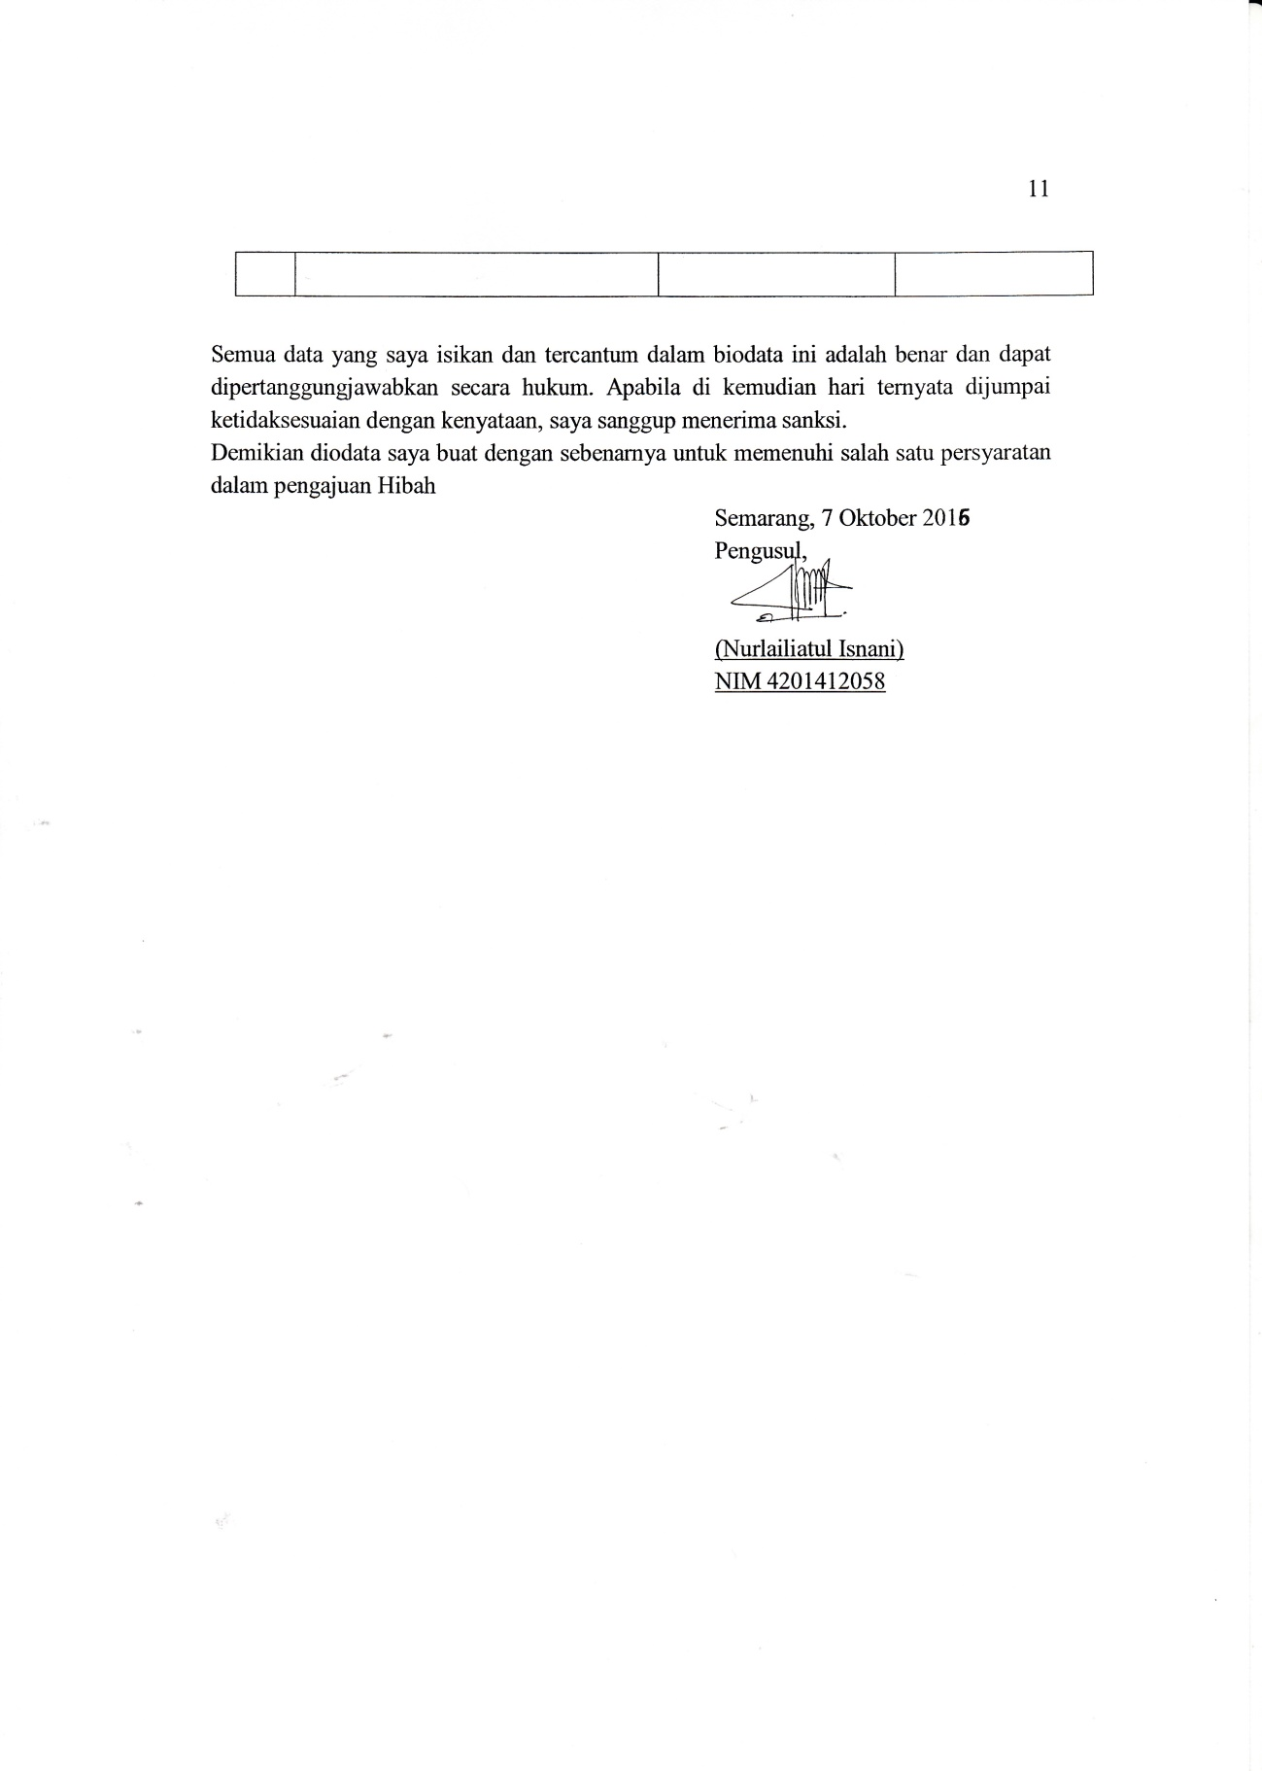

- Biodata Anggota Pelaksana I
12
- Identitas Diri
1 | Nama Lengkap | Saifuli Sofi’ah
2 | Jenis Kelamin | P
3 | Program Studi | Pendidikan Fisika
4 | NIM | 4201412096
5 | Tempat dan Tanggal Lahir | Banyumas, 21 Mei 1994
6 | E-mail | saifulisofiah@gmail.com
7 | Nomor Telepon/HP | 085642818653

- Riwayat Pendidikan
 | SD | SMP | SMA
Nama Instansi | SD N Pakulaut 1 | SMP N 1Margasari | SMA N 1 Slawi
Jurusan |  |  | IPA
Tahun Masuk-Lulus | 2000-2006 | 2006-2009 | 2009-2012

- Pemakalah Seminar Ilmiah
No. | Nama Pertemuan Ilmiah/ Seminar | Judul Artikel Imiah | Waktu dan Tempat

- Penghargaan Seminar Ilmiah
No. | Jenis Penghargaan | Instansi Pemberi Penghargaan | Kedudukan

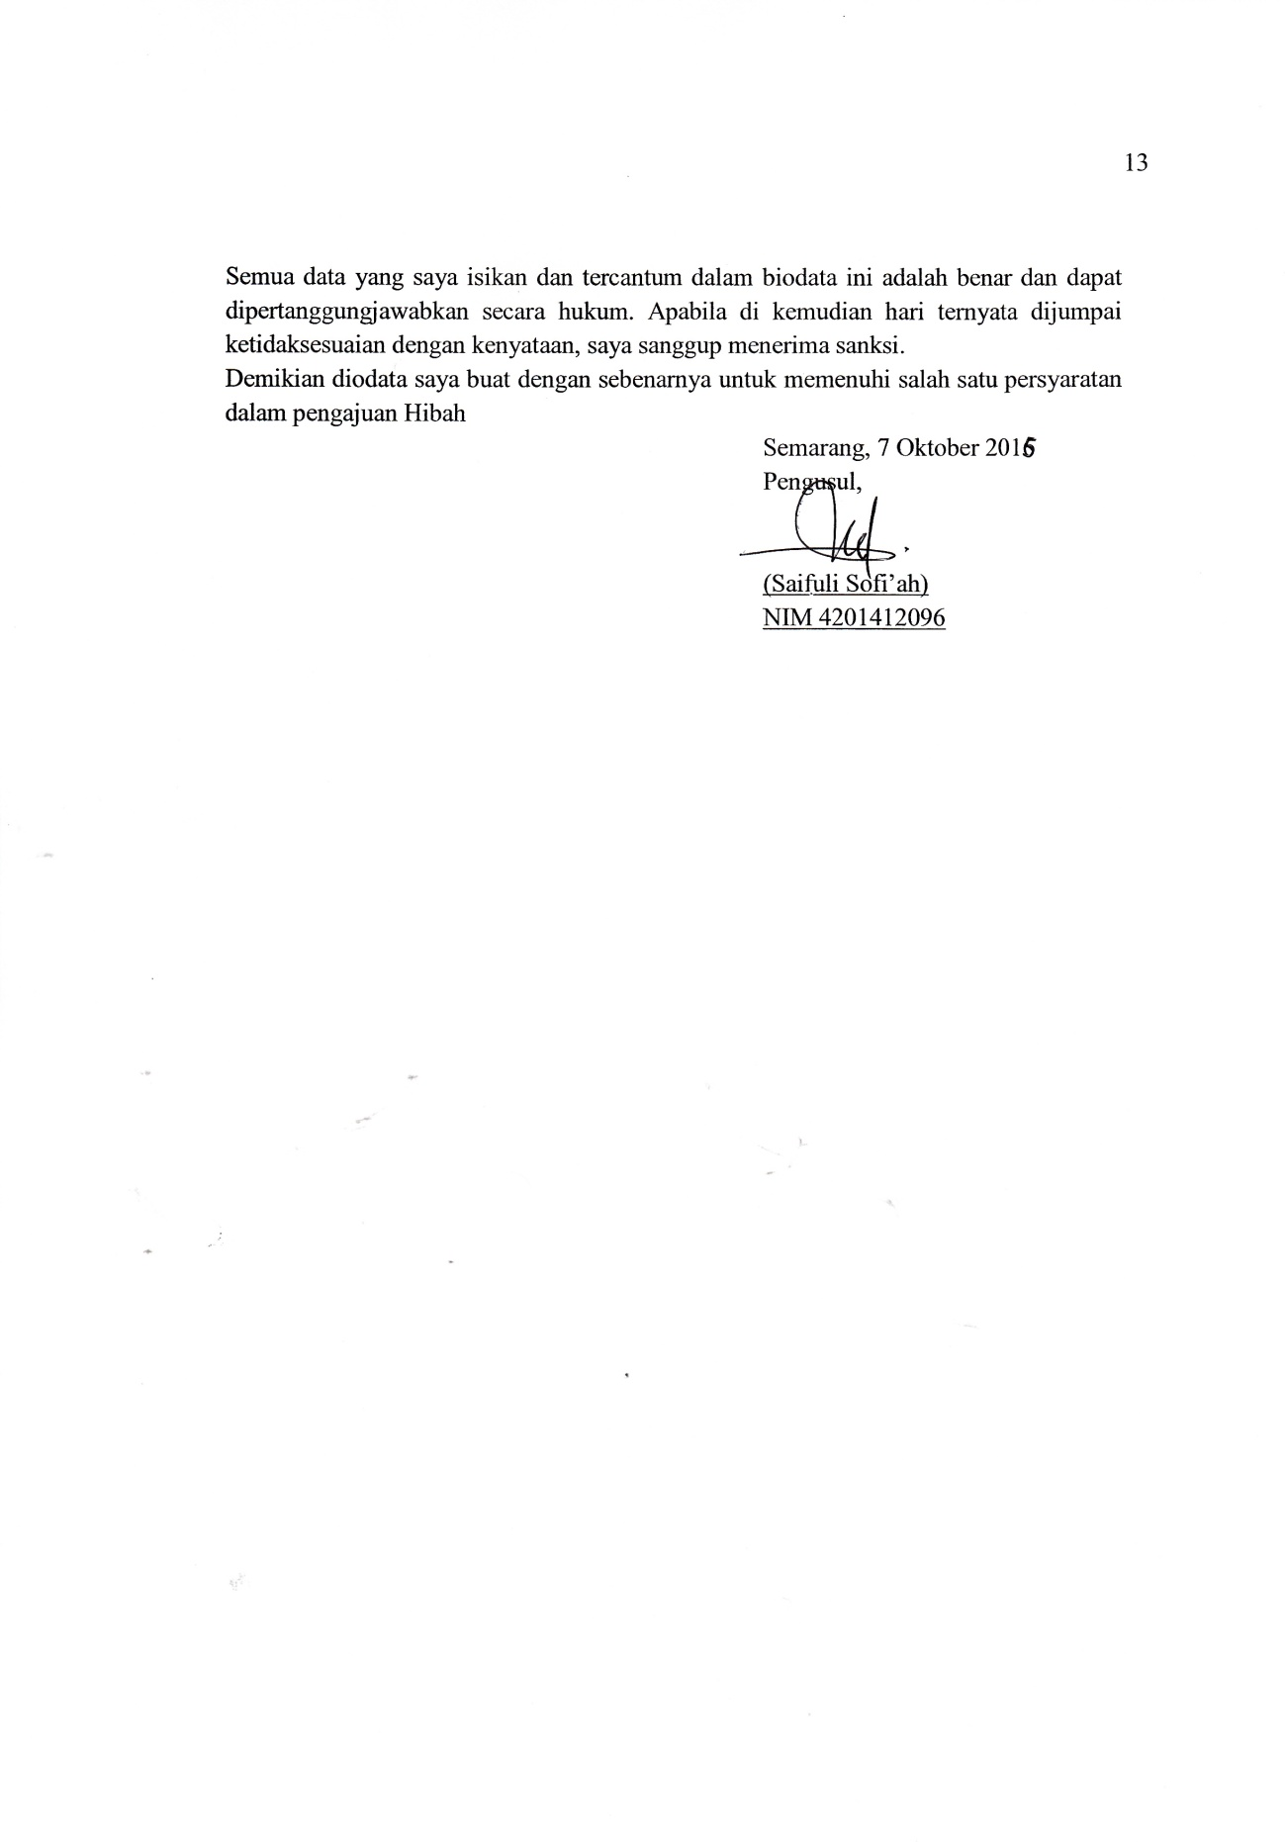

- Biodata Anggota Pelaksana II
14
- Identitas
1 | Nama Lengkap | Rara Sita Oktariana
2 | Jenis Kelamin | P
3 | Program Studi | Pendidikan Sosiologi dan Antropologi
4 | NIM | 3401412077
5 | Tempat dan Tanggal Lahir | Pontianak, 20 Oktober 1994
6 | E-mail | rara.thembhemz@gmail.com
7 | Nomor Telepon/HP | 087832655301

- Riwayat Pendidikan
 | SD | SMP | SMA
Nama Instansi | SD N Balun 03 Cepu | SMP N 02 Cepu | SMA N 01 Cepu
Jurusan
Tahun Masuk-Lulus | 2000-2006 | 2006-2009 | 2009-2010

- Pemakalah Seminar Ilmiah
No. | Nama Pertemuan Ilmiah/ Seminar | Judul Artikel Imiah | Waktu dan Tempat

- Penghargaan Seminar Ilmiah
No. | Jenis Penghargaan | Instansi Pemberi Penghargaan | Kedudukan
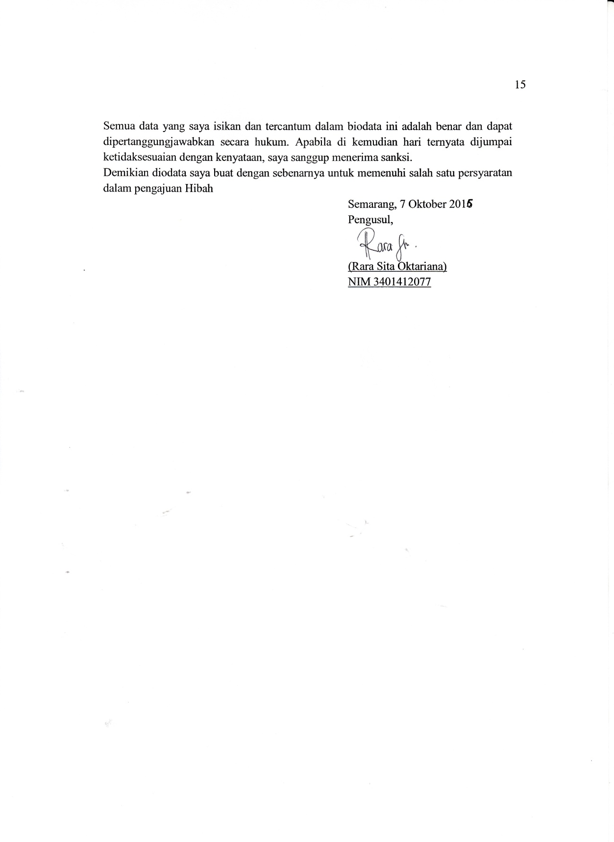

- Biodata Anggota Pelaksana III
16
- Identitas
1 | Nama Lengkap | Putri Oktafiani
2 | Jenis Kelamin | P
3 | Program Studi | Pendidikan Fisika
4 | NIM | 421413046
5 | Tempat dan Tnaggal Lahir | Cilacap, 17 Oktober 1995
6 | E-mail | putriokta@gmail.com
7 | Nomor Telepon/HP | 085747754606

- Riwayat Pendidikan
 | SD | SMP | SMA
Nama Instansi | SD Lomanis 01 Cilacap | SMP N 2Cilacap | SMA N 1 Cilacap
Jurusan
Tahun Masuk-Lulus | 2001-2007 | 2007-2010 | 2010-2013

- Pemakalah Seminar Ilmiah
No. | Nama Pertemuan Ilmiah/ Seminar | Judul Artikel Imiah | Waktu dan Tempat

- Penghargaan Seminar Ilmiah
No. | Jenis Penghargaan | Instansi Pemberi Penghargaan | Kedudukan

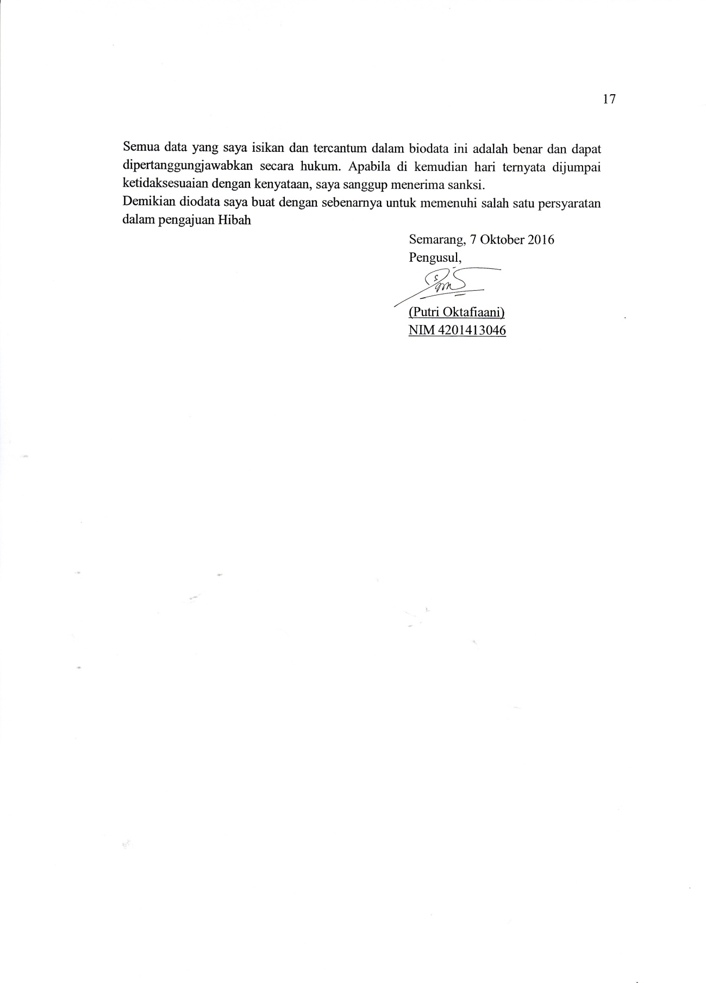
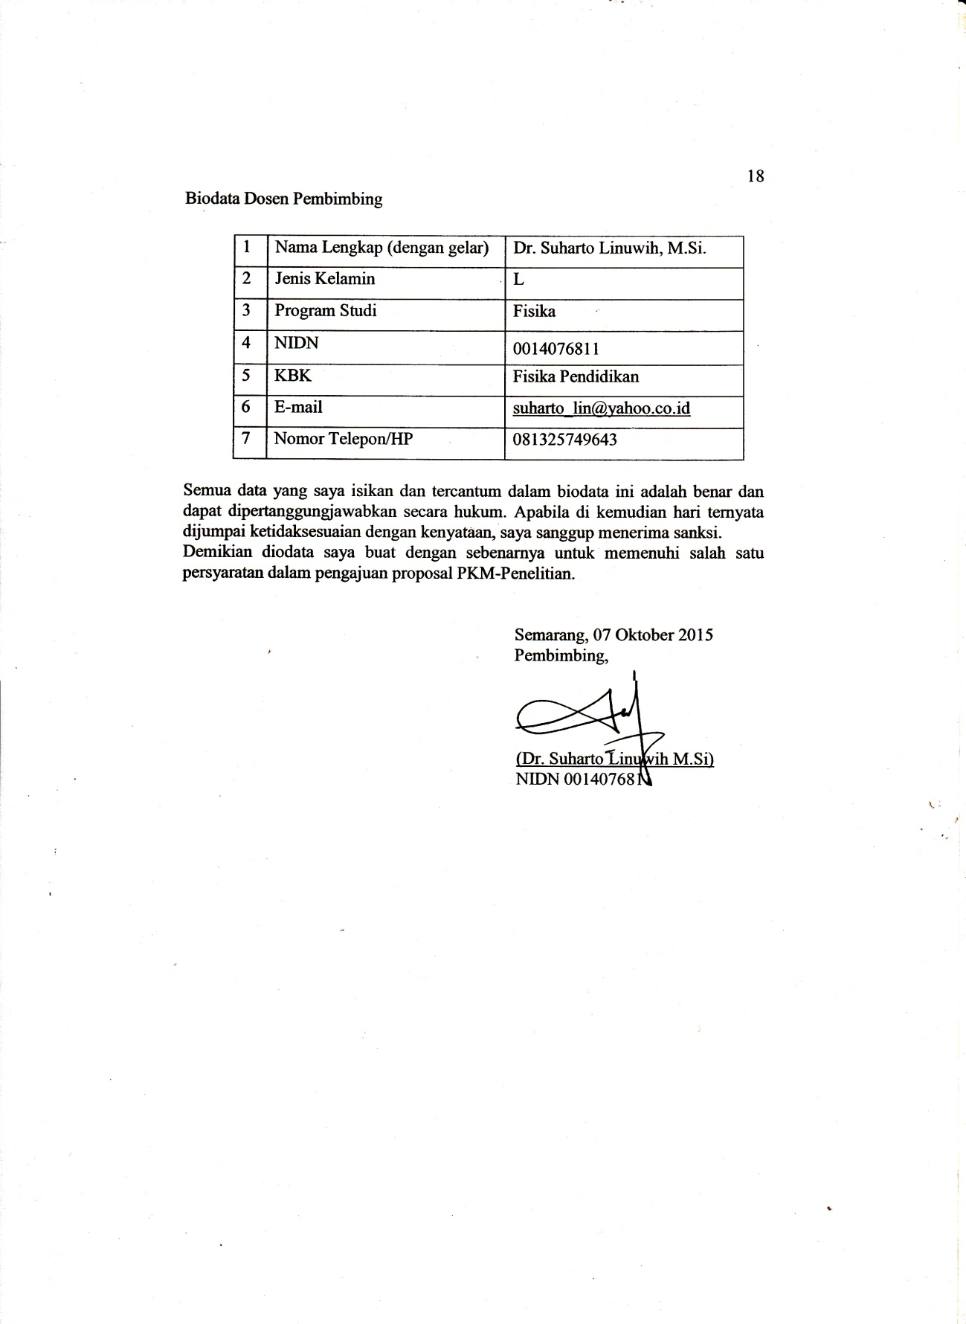

Lampiran 2
19
Justifikasi Anggaran Kegiatan
  - Peralatan penunjang
Material | Justifikasi Pemakainan | Kuantitas | Harga Satuan (Rp) | Jumlah (Rp)
Penggaris |  | 3 buah | Rp. 4.000,- | Rp 12.000,-
Gunting |  | 3 buah | Rp. 6.000,- | Rp 18.000,-
Laminating |  |  | Rp. 500.000,- | Rp 500.000,-
SUB TOTAL (Rp) |  |  |  | Rp 520.000,-

  - Bahan Habis Pakai
Material | Justifikasi Pemakainan | Kuantitas | Harga Satuan (Rp) | Jumlah (Rp)
Kertas HVS |  | 3 rim | Rp. 36.000,- | Rp.108.000,-
Kertas Folio garis |  | 1 rim | Rp. 60,000,- | Rp. 60.000,-
ATK |  | 10 bolpoint  5 spidol  Spidol whiteboard | Rp. 2000,-  Rp 2.000,-  Rp.40.000,- | Rp.20.000,-  Rp.10.000,-  Rp.40.000,-
Kertas asturo |  | 50 lembar | Rp.4.000,- | Rp.200,00,-
Bahan ajar (Lembar Kerja Siswa) |  | 30 x 35 siswa | Rp.150,- | Rp.157.500,-
Alat evaluasi |  | 10 x 35 siswa | Rp150,- | Rp.52.500,-
Kardus Bekas |  | 100 buah | Rp.2000,- | Rp.200.000,-
Print |  | 100 buah | Rp. 1000,- | Rp.100.000,-
SUB TOTAL (Rp) |  |  |  | Rp.938.000,-

  - Perjalanan
Material | Justifikasi Pemakainan | Kuantitas | Harga Satuan (Rp) | Jumlah (Rp)
Perjalanan Semarang-Ambarawa |  | 10 | Rp 70.000,- | Rp. 700.000,-
Perjalanan pembuatan Karce |  |  |  | Rp 200.000,-
SUB TOTAL (Rp) |  |  |  | Rp 900.000,-
20

  - Lain-lain
Material | Justifikasi Pemakainan | Kuantitas | Harga Satuan (Rp) | Jumlah (Rp)
Pembuatan laporan |  |  | Rp 400.000,- | Rp 400.000
Penggandaan Laporan |  |  | Rp 500.000,- | Rp 500.000
Biaya Tak terduga |  |  | Rp 1.072.000 | Rp 972.000
SUB TOTAL (Rp) |  |  |  | Rp 1.872.00,-
TOTAL (Keseluruhan) |  |  |  | 6.400.000

Lampiran 3
21
Susunan Organisasi Tim Kegiatan dan Pembagian Tugas

No | Nama/NIM | Program Studi | Bidang Ilmu | Alokasi Waktu (jam/minggu) | Uraian Tugas
1 | Nurlailiatul Isnani | Pendidikan Fisika | Fisika | 5 jam/minggu | Perijinan dan persiapan tempat, pemantauan dan evaluasi, penyusunan laporan.
2 | Saifuli Sofi’ah | Pendidikan Fisika | Fisika | 5 jam/minggu | Persiapan dan pembuatan Karce (Kartu Cerdas), wawancara, pembuatan laporan.
3 | Rara Sita Oktariana | Pendidikan Sosiologi dan Antopologi | Sosiologi | 5 jam/minggu | Pembuatan Karce (Kartu Cerdas), penyusunan laporan.
4 | Putri Oktafiani | Pendidikan Fisika | Fisika | 5 jam/minggu | Persiapan perlengkapan yang dibutuhkan, penyusunan laporan.

